МІНІСТЕРСТВО ОСВІТИ ТА НАУКИ УКРАЇНИ

НАЦІОНАЛЬНИЙ УНІВЕРСИТЕТ «ОДЕСЬКА ЮРИДИЧНА АКАДЕМІЯ»

Протокол лабораторної роботи №3

з дисципліни об'єктно-орієнтоване програмування

на тему: «Робота з масивами»

Виконала студентка групи

ІПЗ-212

Ярош Є.В.

Прийняв

Рудніченко М.Д.

Одеса, 2022

ЗМІСТ

ВСТУП 3

ХІД РОБОТИ 4

ВИСНОВОК 9

# ВСТУП

Мета роботи - ознайомитися з масивами та навчитися виконувати дії над ними.

# ХІД РОБОТИ

**Варіант 12**

1. В одновимірному масиві, що складається з n-них елементів, обчислити:

* номер максимального за модулем елемента масива;
* суму елементів масива, розташованих після першого позитивного елемента.

Код програми:

public class Main {

public static void main(String[] args) {

double[] array = {-2,-1,2,-3,-4,-5,6,-7,-8,-9};

int max=0;

for (int i=0; i<array.length; i++) {

if (Math.*abs*(array[i]) > Math.*abs*(array[max])) {

max=i;

}

}

System.*out*.println("Max=" +array[max]);

System.*out*.println("Max index=" +max);

double sum=0;

int k=0;

for (int i=0; i<array.length; i++) {

if (array[i]>0) {

k = i;

break;

}

}

for (int i=k+1; i<array.length; i++) {

sum += array[i];

}

System.*out*.println("Summa=" +sum);

}

}

Результат роботи програми наведено на рис.1.

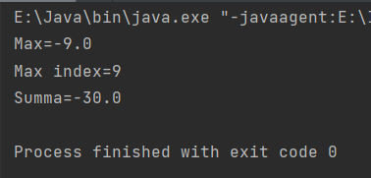

Риcунок 1 – Результат роботи програми.

2. Дана ціла прямокутна матриця. Поміняти місцями рядки, що містять мінімальний та максимальний елементи матриці. Знайти номер першого рядка, що містить хоча б один позитивний елемент.

Код програми:

public class Main {

public static void main(String[] args) {

int[][] mtx1 = {

{1, 9, 4, 5},

{2, 3, 5, 7},

{10,8, 3, 8},

{4, 9, 5, 4}

};

int[][] mtx2 = {

{-2, -3, -6, -1},

{-9, -5, -4, -8},

{-4, -3, 5, -7},

{-3, 1, 2, 9}

};

/*

Поменять местами строки, содержащие

минимальный и максимальный элементы матрицы.

*/

int index_min = -1, index_max = -1;

int min = Integer.*MAX_VALUE*, max = 0;

System.*out*.println("Первая матрица:");

for (int i = 0; i < mtx1.length; i++) {

for (int j = 0; j < mtx1.length; j++) {

if (mtx1[i][j] < min) { index_min = i; min = mtx1[i][j]; }

if (mtx1[i][j] > max) { index_max = i; max = mtx1[i][j]; }

System.*out*.print(mtx1[i][j] + "\t");

}

System.*out*.println();

}

System.*out*.println("Индекс строки с минимальным элементом: " + index_min);

System.*out*.println("Индекс строки с максимальным элементом: " + index_max);

System.*out*.println("Измененная матрица: ");

for (int i = 0; i < mtx1.length; i++) {

int temp = mtx1[index_min][i];

mtx1[index_min][i] = mtx1[index_max][i];

mtx1[index_max][i] = temp;

}

for (int i = 0; i < mtx1.length; i++) {

for (int j = 0; j < mtx1.length; j++) {

System.*out*.print(mtx1[i][j] + "\t");

}

System.*out*.println();

}

System.*out*.println();

/*

Найти номер первой из строк, содержащих хотя бы один положительный элемент.

*/

System.*out*.println("Вторая матрица:");

for (int i = 0; i < mtx2.length; i++) {

for (int j = 0; j < mtx2.length; j++) {

System.*out*.print(mtx2[i][j] + "\t");

}

System.*out*.println();

}

boolean find = false;

for (int i = 0; i < mtx2.length; i++) {

for (int j = 0; j < mtx2.length; j++) {

if (mtx2[i][j] >= 0) {

System.*out*.println("Первое положительное число в строке с индексом " + i);

find = true;

break;

}

}

if (find) break;

}

}

}

Результат роботи програми наведено на рис.2.

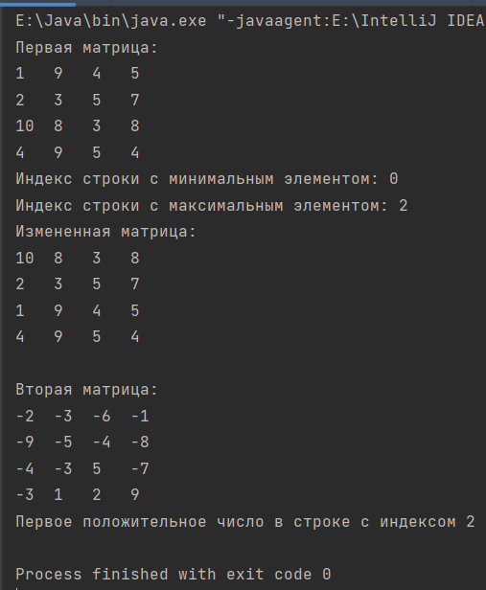

Риcунок 2 – Результат роботи програми.

# ВИСНОВОК

Протягом виконання лабораторної роботи, я ознайомилася з масивами та навчилася виконувати операції над ними.